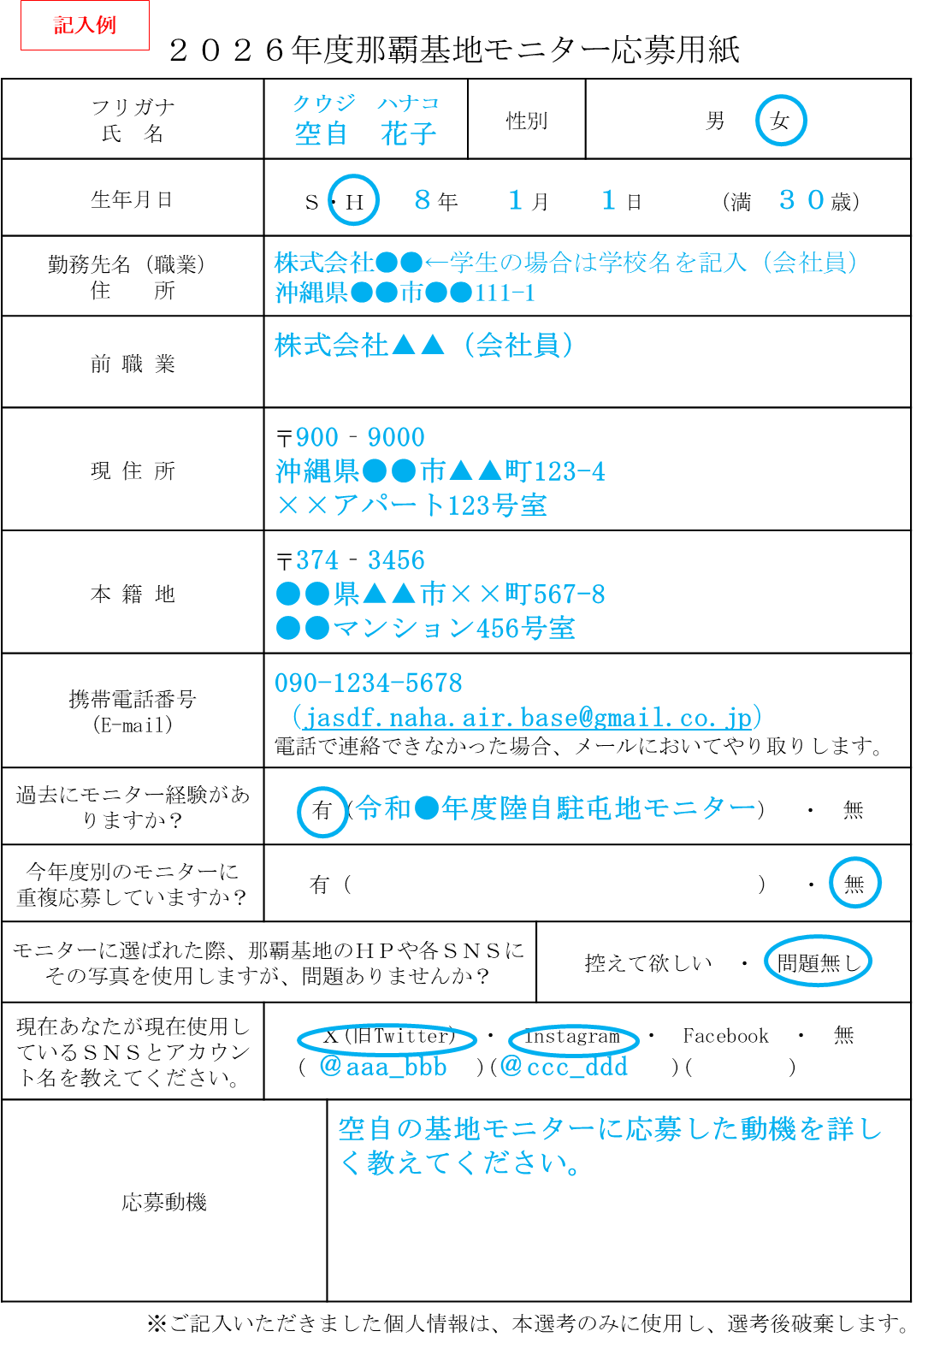

２０２６年度那覇基地モニター応募用紙
フリガナ  氏 名 |  |  |  |  | 性別 | 男 女
生年月日 | Ｓ・Ｈ 年 月 日（満 歳）
勤務先名（職業）
住 所
前 職 業
現 住 所 | 〒 ‐
本 籍 地 | 〒 ‐
携帯電話番号  (E-mail) | （ ）
過去にモニター経験がありますか？ |  | 有（ ） ・ 無
今年度別のモニターに  重複応募していますか？ |  |  | 有（ ） ・ 無
モニターに選ばれた際、那覇基地のＨＰや各ＳＮＳに、その写真を使用しますが、問題ありませんか？ |  |  |  | 控えて欲しい ・ 問題無し
現在あなたが現在使用しているＳＮＳとアカウント名を教えてください。 | Ｘ(旧Twitter) ・ Instagram ・ Facebook ・ 無  ( )( )( )
応募動機
※ご記入いただきました個人情報は、本選考のみに使用し、選考後破棄します。

応募締切 ２０２５年１２月１４日（日）当日消印有効
郵 送 先 〒９０１‐０１４４
沖縄県那覇市当間３０１
航空自衛隊那覇基地渉外室 広報係宛

